Моя жизнь – его победа
Квасникова Наталья 7-Б класс
МОУ СОШ № 5 г. Вологды

Что значит для нашей семьи день 9 Мая?
Это в первую очередь, конечно же, память и благодарность дедам за их подвиг, за то, что мы живем в своей стране под мирным небом. А потом уже боль и скорбь, которые принесла война в семьи наших родных и нашего народа. В моей семье воевали прадедушки и со стороны папы и со стороны мамы.
КВАСНИКОВ ИВАН ВАСИЛЬЕВИЧ
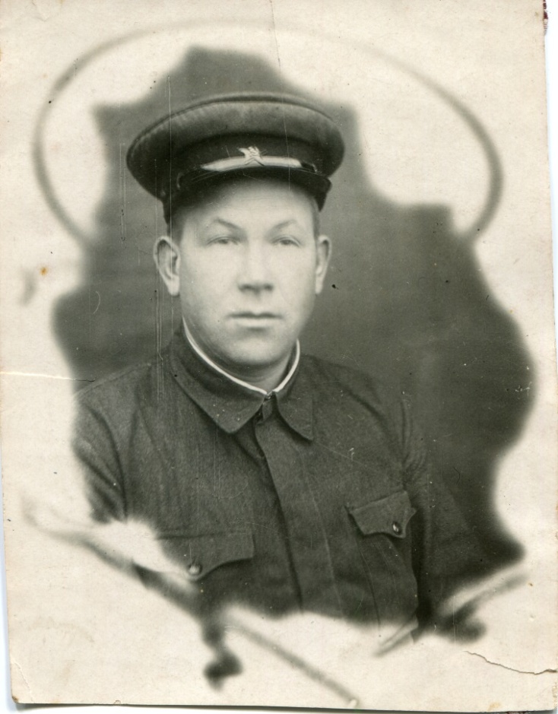
Мой прадедушка со стороны отца моего папы родился 18 октября 1911 года в деревне Маега Вологодского района.
До войны жил со своей женой Ниной Николаевной в городе Вологда на улице Кривой переулок. Работал рабочим. 12 мая 1941 года в их семье родился второй сын – мой дедушка Николай Иванович, а 22 июня началась Великая Отечественная война.
С самого начала войны был призван на фронт, где служил артиллеристом.
По воспоминаниям прабабушки в 1944 году, когда эшелон проходил через Вологду, у Ивана Васильевича была возможность побывать дома, как оказалось потом, в последний раз.
А 2 февраля 1944 года прадедушка погиб в Мурманской области в городе Кандалакше, где и похоронен. После войны делали запросы о месте захоронения, но ответа так и не получили. Кроме похоронки, еще во время войны прабабушка получила письмо от его сослуживца, в котором он писал, что Иван был очень хорошим товарищем, погиб от пулевого ранения в сердце и похоронен в братской могиле прямо на месте сражения.
Мы надеемся, что членам нашей семьи всё же удастся отыскать место захоронения деда и побывать на его могиле.
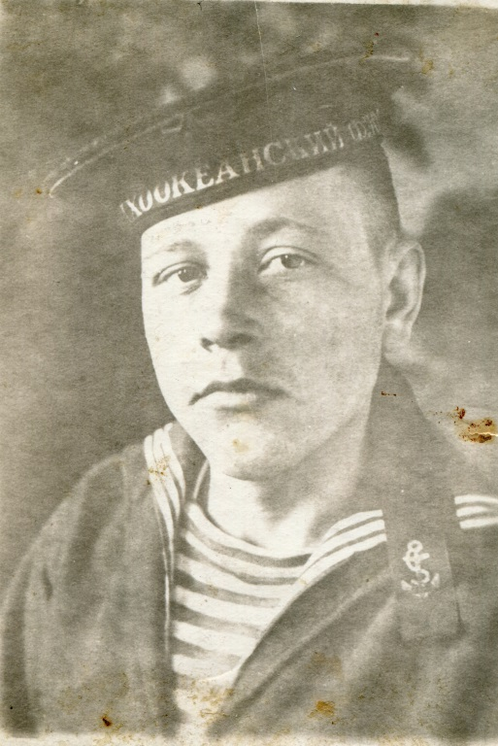
КОКАРЕВ
ЛЕОНИД НИКОЛАЕВИЧ
Прадедушка со стороны мамы моего папы Кокарев Леонид родился 19 декабря 1919 года в деревне Мосейково Вологодского района.
Воевал прадедушка семь лет. За три года до войны был призван в армию на Тихоокеанский флот. Когда началась Великая Отечественная война, продолжил службу в морском флоте на Дальнем Востоке. Прошел всю войну.
В военное время сильно подорвал здоровье, вследствие чего заболел туберкулезом. О войне не любил говорить, очень тяжело давались воспоминания, и поэтому в семье не принято было первыми начинать разговор на эту тему.
С прабабушкой Валентиной Анатольевной он познакомился после победы. В их семье 20 января 1948 года родилась единственная дочь – моя бабушка Маргарита Леонидовна. Прабабушка всю недолгую совместную жизнь боролась за здоровье своего любимого мужа.
В 1954 г. прадеда не стало. После его смерти прабабушка Валя полностью посвятила свою жизнь дочери, а потом и внуку – моему папе. В нашей семье среди фамильных реликвий хранится и эта открытка.
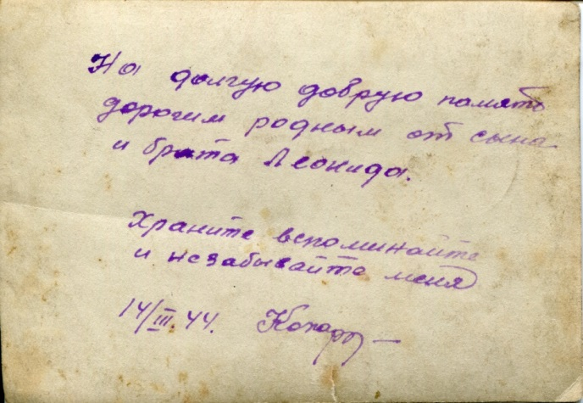

Я горжусь подвигом своих прадедушек. Благодаря таким воинам, как они, мы победили фашизм.

